Sagan om Helen och Kriget
av Birgitta Ashworth (2:6:11:3:1)
Oscar Dickson, ( 2:6:11) och Amelie f. Löwenhielm (1:3:6 1) fick fem barn, Margareta, Axel, Helen, Vera och Allan. Om Margareta, kallad Teta, har kusin Ian berättat för släktföreningen, när vi var på Tjolöholm 2002. Hon var varmt religiös, läste katekesen varje morgon, och hennes intressen var lantbruk, människovård och renlevnad.
Systern Helen bodde i England, var inte alls religiös däremot. Till henne kom massor av svenska barn på 1950 - och -60 talen. Det var hennes egna släktingar och barndomsvänners barn och vänner till vänners barn. De bodde hos familjen Ramsay i Cambridge längre eller kortare tid på sommaren. De fick dricka whisky och gå på pub, spela tennis, punta på River Cam och besöka märkliga platser. Helen klädde sig ofta elegant, med stor hatt och cigarett i mun och berättade roliga, ofta lätt oanständiga historier. Vi tackar Helen och Arthur för oförglömliga ungdomsminnen i främmande land.
Helens språk kändes som en blandning av mustig ålderdomlig svenska och engelska. Här berättar hennes dotter Birgitta på svenska. Hon är läkare i England och gift med Dick Ashworth. Vi känner igen Helen.
William Dickson
Sagan om Helen och Kriget
av Birgitta Ashworth (2:6:11:3:1)
Vi skall dansa Lambeth Walk
Det går bra på alla språk
Hej, hopp , hurrah!
Nu går det riktigt bra. Hoj!
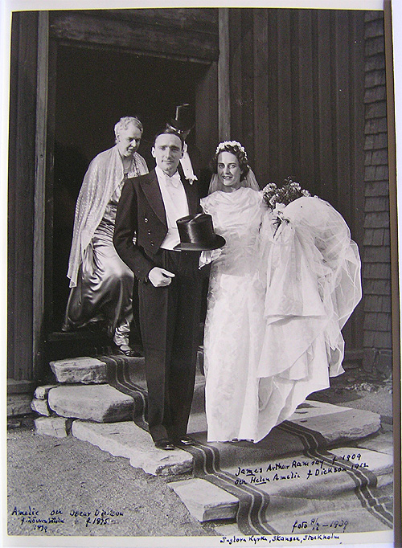
Helen och Arthurs bröllop, Seglora kyrka, Skansen, Stockholm 8/7 1939.
Bakom Amelie och Oscar Dickson, brudens föräldrar
Helen Dickson gifte sig med Arthur Ramsay, en medlem av Queen´s College, Cambridge i 1939. Därför att han var zoolog, tänkte de att det skulle passa om han gifte sig i ett zoo, så bröllopet var i den gamla träkyrkan (Seglora) på Skansen i Stockholm. Sedan var det mottagande hos Helens föräldrar, Oscar och Amelie Dickson, i deras våning på Drottningholmsvägen 12. Alla visste att det snart skulle vara krig mellan England och Tyskland. Helen och Arthur kunde inte tåla att säja adjö till alla sina vänner och släktingar, som de kanske aldrig skulle se igen, så de bara stack från mottagningen.
Det var lyckligt att de var tillsammans under hela kriget. Arthur gjorde forskning om radar, så han skickades inte utomlands för att slåss. Också var de aldrig i en stor stad, så de var inte allvarligt bombarderade. För en tid var de på Isle of Wight, och på nätterna kunde de se Southampton och Portsmouth brinnande över vattnet. Till slut var de i Llandudno i Wales. Arthur var officer, och när han var i uniform måste de med lägre grader salutera (hälsa). Ibland, när gatorna var myllrande av soldater måste Arthur ursinnigt salutera tillbaka hela tiden. Helen skrattade så mycket att hon fick gå på andra sidan av vägen.
För en tid levde de i ett pensionat. Maten var rutten men de kunde inte klaga, för så många människor var hemlösa. Arthur hängde en badmössa över baksidan av sin stol. Där gömde han all mat som de inte kunde äta, och sedan kastades den. Senare bodde de hos Mrs. Hayles. Jag föddes under den tiden. Vi fick inte vara inomhus på dagen för vi fick inte slita på mattorna. Sedan blev Mrs. Hayles sjuk, och Helen skötte henne. Mrs. Hayles var äckligt tjock och Helen tvättade henne. Så snart hon var bättre slängde hon ut Helen och Arthur. Nog skämdes hon för vad Helen hade sett.  Till slut var vi i ett hyrt hus med en trädgård. Det var en stor lättnad för Helen, men nu måste hon laga mat. Hon hade aldrig verkligen kokat förut, och mat var strängt ransonerad, även potatis. För att köpa mat måste man riva ut biljetter från en bok. | 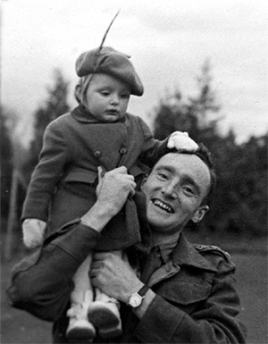
 | Arthur och Birgitta
Vi fick var och en ett friskt ägg om veckan, och ibland var det ruttet. Torkat pudrat ägg användes till att koka. Helen föreslog att göra en köttpaj. Hon lämnade den i ugnen för länge och toppen blev bränd. Hon var så rasande att istället för att skrapa av toppen av bakelsen, kastade hon pajen på golvet. Snälla Arthur gjorde allt rent. Jag vet inte vad de åt istället.
De fick knappast något smör. Helen hade hemskt torr hud och det fanns ingen fuktighetsbevarande crème, så att hon måste sätta smör på ansiktet. Fast hon var kvalificerad som sjukgymnast i Sverige fick hon inte officiellt utöva det i England, men hon gjorde lite privat arbete. En av hennes patienter bjöd henne på smör från svarta börsen. Hennes isskåp var fullt av smör.
Som utlänning var Helen inte höjd över alla misstankar. En dag solbadade hon naken i trädgården. Plötsligt hörde hon någon komma. Hon grabbade åt sig en jacka och satte sig i en stol. Hon var just hygglig bara hon stannade kvar i stolen. Besökande var en polis, mycket trevlig, som hade kommit för att fråga henne om hennes ursprung. Synbarligen tillfredsställd med hennes svar, sade han: ”Det är så skönt här i trädgården, jag hoppas att ni inte har något emot om jag sitter här för en liten stund”. –”Nej, inte alls” sade Helen, - ”bara jag inte måste stiga upp”.
Helen blev havande med James, och hon var mycket trött. Det var en lång väg till butikerna och det fanns inga sittvagnar. Hon måste gå med en tvååring och sedan bära tillbaka alla inköpen. En gång var hon så trött så att hon bara satt på trottoaren. Arthur var ursinnigt upptagen hela tiden. Det fanns andra människor som hade det mycket sämre än hon, så hon kunde inte klaga. Lyckligtvis kom hennes svärmor, så Helen fick vila sig på eftermiddagen. Senare kom hennes kusin Helen Burrough för att hjälpa när James föddes. (Och efter kriget fick min pappa en medalj för sin forskning!)
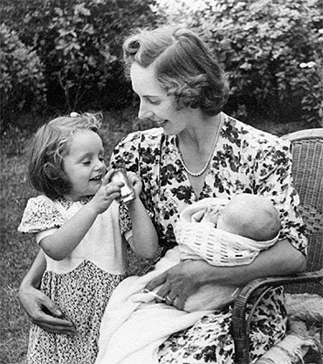
Helen, Birgitta och James.
Slutligen var kriget över, och Arthur skulle återvända till Cambridge. Jag var 3 år gammal och James var mycket liten. Den långa, långa bilresan är ett av mina första minnen. Det fanns många getter som tjudrades på kanten av vägen. Många människor höll dem för mjölken.
I Cambridge delade vi ett stort hus med familjen Armitage. Arthur Armitage var också medlem av Queen´s College. Hans fru hette Joan, och det fanns en flicka, Ann, som var 3 år gammal. Hon blev som min syster. Senare föddes Mary Armitage. Vi var som en som stor familj och vi kom bra överens.
Så fick Helen till slut komma tillbaka till Sverige. Jag var 4 år gammal och James var ett år. Vi åkte båt från Tilbury Docks i London till Göteborg. Det var en gräslig resa med hemska stormar. Vi hade en hytt med två sängar. Ovanför låg Arthur och jag låg nedanför. Vi kräktes hela tiden. Helen och James kräktes inte men måste sova på golvet. Då kom en sjöman, som sade att det var ett radiomeddelande. Hon måste gå till kaptenen. Skeppet hävde sig väldigt och hon bar på ett litet barn. Hon var rädd att hans huvud skulle krossas. Men det var bara ett meddelande från pappa Oscar, som välkomnade henne hem.
Vi landsteg från skeppet och där var det ett vackert svenskt tåg, med en vit duk på bordet. Middag var beställd. Plötsligt stjälpte James sin soppskål, och det fanns soppa över hela duken. För Helen var det droppen som kom bägaren att rinna över, och hon grät. När hon träffade sin pappa, kunde hon inte sluta att gråta. Alla hennes släktingar sade: ”Se, vad kriget har gjort med Helen!” Men hon sade att det inte var kriget, bara resan.
Sedan stannade vi hos Axel och Leila och kusinerna Florence, Billy, Thomas och Elsie (Harriet hade inte fötts ännu). För mig och James var svenska vårt första språk. Arthur brukade läsa om Tomtebobarnen och om Tant Brun, Tant Grön och Tant Gredelin (och vi hade Jul på Julafton). Så det var inga problem och vi alla hade kul tillsammans.
Sedan stannade vi hos Helens vän Dagmar på Skarpö. Helen åkte in till Stockholm för några dagar, och Arthur lämnades för att se efter barnen. Det var han inte van vid! Under mellantiden hade Helen kul i Stockholm.
När vi återkom till England var livet inte lätt. Det var en mycket kall vinter. I mesta delen av dagen var det ingen uppvärmning i huset. Kisset i pottorna frös. Helen var mycket skicklig och sydde tjocka overaller för barnen. Sådana saker kunde inte köpas. Klockan fem varje kväll tändes en koleld i salongen. En kväll flammade elden extra lysande. James hade kastat in sina tofflor i elden. Helen lyckades att köpa nya. Några veckor senare kastade han dom in i elden också.
Sedan kom en het sommar. Barnen lekte nakna i trädgården. Vi hade en gammal gummiräddningsbåt med vatten i för att plaska i.
Kungen (George VI ) och drottningen kom till Cambridge och vi blev presenterade. Jag neg. Drottningen hade ett underbart leende.
Och James talade om för henne allt om sina nya tofflor - på svenska.
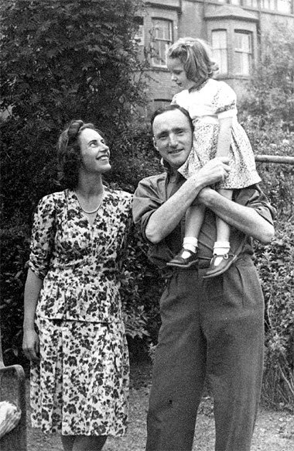
Helen, Arthur och Birgitta

